Марина Цветаева и Сергей Эфрон. Судьба в истории
Рабочий лист 2

Сделанный выбор определяет судьбу. Что значил выбор в судьбе Марины Цветаевой и Сергея Эфрона?

Мансарда, комната с документами и фотографиями
1. В комнате с документами и фотографиями периода революции и Гражданской войны найдите и соотнесите политических и военных деятелей и политические идеологии, которые они поддерживали.
Фамилии политических деятелей | Название идеологии
 | Консерватизм
 | Либерализм
 | Социализм
 | Марксизм

2. Найдите в комнате с документами и фотографиями периода революции и Гражданской войны банкноты, изданные в России в 1918–1920 гг.
Запишите лозунг Белого движения, который присутствует на одной из банкнот.
________________________________________________________________________________________________________________________________________

3. Используя экспозицию комнаты с документами и фотографиями периода революции и Гражданской войны, составьте календарь важных политических событий 1917 г., непосредственно связанных с жизнью Сергея Эфрона.
________________________________________________________________________________________________________________________________________________________________________________________________________________________________________________________________________________
4. Найдите в экспозиции музея представленный на фотографии документ. 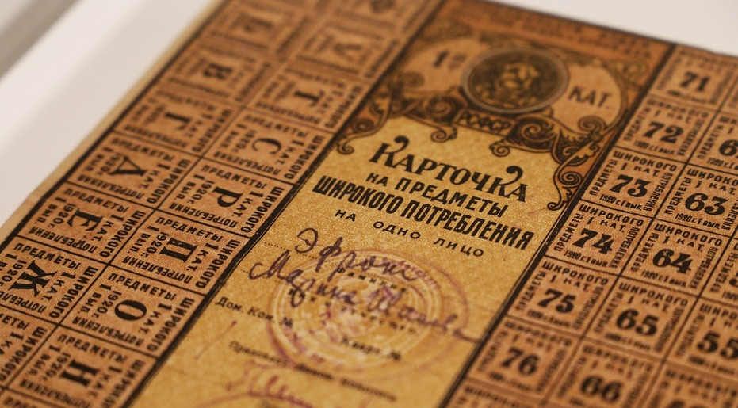
Укажите название экономической политики советского правительства, с которой связан этот документ.
Определите тип социальной мобильности владельца этого документа в 1917–1920 гг.
______________________________________________________________

5. Марина Цветаева приехала в СССР в 1939 г., жила на даче НКВД. Занималась переводами, практически не писала стихов. После начала войны в августе 1941 г. она уехала в эвакуацию с сыном в Елабугу. «Там я не нужна, здесь я невозможна…» – раскройте трагический смысл авторской строчки.
________________________________________________________________________________________________________________________________________
____________________________________________________________________

Помещение кухни, комната с документами и стихами
6. Несколько дней боев за Москву Сергей Эфрон правдиво описал в одном из своих рассказов. Тогда он оказался в самом пекле событий, принимал участие в уличных боях и покинул Александровское училище только после того, как представитель Временного правительства подписал с большевиками условия капитуляции. Большевики победили. Через день Марина Цветаева провожала Сергея в Крым. Муж и его друг, прапорщик Гольцев, были полны решимости пробраться на Дон, где должна была формироваться армия для борьбы с большевиками. В темном вагоне, по дороге в неизвестность, они читали стихи, потому что ни революции, ни войны не могли убить в них любви к поэзии.
1) Укажите месяц и год, когда происходили бои в Москве, в которых принял участие Сергей Эфрон.
_________________________________________
2) Найдите в экспозиции и укажите не менее трёх декретов Советской власти, изданных в этом месяце.
________________________________________________________________________________________________________________________________________
3) Запишите название армии, формировавшейся в тот период на Дону.
__________________________________________________________________
7. Найдите в помещении кухни документ, с которым связаны строки Марины Цветаевой: «Два дерева хотят друг к другу». Укажите название документа. Прочтите представленный в экспозиции текст документа. Укажите название органа власти, которому передавалось окончательное решение вопроса о земле.
________________________________________________________________________________________________________________________________________
8. Почитайте стихотворение М. Цветаевой из сборника «Лебединый стан». Ответьте на вопросы: о каком Игоре идет речь в стихотворении? Кого Цветаева отождествляет с Игорем? Почему она говорит о том, что «кончена Русь»?
Плач Ярославны

Вопль стародавний,
Плач Ярославны –
Слышите?
С башенной вышечки
Неперерывный
Вопль – неизбывный:

– Игорь мой! Князь
Игорь мой! Князь
Игорь!

Ворон, не сглазь
Глаз моих – пусть
Плачут!

Солнце, мечи
Стрелы в них – пусть
Слепнут!

Кончена Русь!
Игорь мой! Русь!
Игорь!

________________________________________________________________________________________________________________________________________

Кабинет Эфрона
9. В 1921 г. Сергей Эфрон в Праге стал студентом Карлова университета.
В 1922 г. Марина с дочкой Ариадной уехала к мужу. В 1925 г. в семье родился сын Георгий, и она переехала в Париж.
Определите, каким термином можно охарактеризовать этот период в судьбе Марины Цветаевой и Сергея Эфрона? ____________________________
Запишите не менее двух причин, изменивших жизнь семьи М. Цветаевой и
С. Эфрона:
_______________________________________________________________

10. Итоговое задание (выполняется в «Кафе поэтов»).
История любви Марины Цветаевой и Сергея Эфрона проходит сквозь две войны, революцию и годы долгих разлук.
Определите не менее трёх ключевых моментов выбора в судьбе Марины Цветаевой и Сергея Эфрона. Укажите последствия сделанного выбора. Оформите свой ответ в виде инфографики.

